Міністерство Освіти і Науки України
Карпатський Національний Університет ім. Василя Стефаника
Фізико-технічний факультет
Кафедра Комп’ютерної Інженерії та Електроніки

Звіт з дисципліни «Інтернет-технології і web-дизайн»
По виконанню лабораторної роботи №1
«Блочна модель документа»

Прийняв викладач:
Дзундза Богдан

Виконав:
Крук Тарас
Студент групи: КІ-21

Івано-Франківськ 2025
Мета: Вивчити способи групування та організації елементів. Навчитись керувати розташуванням елементів на сторінці.

Виконання завдання:
Код головної сторінки:
<!DOCTYPE html>
<html lang="uk">
<head>
<meta charset="UTF-8">
<title>Сонячна система — Головна</title>
<link rel="stylesheet" href="style.css">
</head>
<body>
<header id="header">
<h1>Сонячна система</h1>
</header>
<div id="container">
<nav id="side-menu">
<ul>
<li><a href="index.html">Головна</a></li>
<li><a href="planets.html">Планети</a></li>
<li><a href="facts.html">Цікаві факти</a></li>
</ul>

<div class="info-box">
<h3>Коротка довідка</h3>
<p><b>Кількість планет:</b> 8</p>
<p><b>Вік системи:</b> ~4.6 млрд років</p>
<p><b>Зірка:</b> Сонце</p>
</div>
</nav>

<main id="content">
<h2>Опис</h2>
<p>Сонячна система — це планетарна система, що включає Сонце та всі небесні тіла, які обертаються навколо нього. До її складу входять планети, карликові планети, астероїди, комети та космічний пил.</p>

</main>
</div>
<footer id="footer">
<p><a href="resume.html">Тарас Крук</a></p>
</footer>
</body>
</html>

Код сторінки з планетами:
<!DOCTYPE html>
<html lang="uk">
<head>
<meta charset="UTF-8">
<title>Планети Сонячної системи</title>
<link rel="stylesheet" href="style.css">
</head>
<body>
<header id="header">
<h1>Планети</h1>
</header>
<div id="container">
<nav id="side-menu">
<ul>
<li><a href="index.html">Головна</a></li>
<li><a href="planets.html">Планети</a></li>
<li><a href="facts.html">Цікаві факти</a></li>
</ul>
</nav>

<main id="content">
<h2>Список планет</h2>
<ol>
<li>Меркурій</li>
<li>Венера</li>
<li>Земля</li>
<li>Марс</li>
<li>Юпітер</li>
<li>Сатурн</li>
<li>Уран</li>
<li>Нептун</li>
</ol>
</main>
</div>
<footer id="footer">
<p><a href="resume.html">Тарас Крук</a></p>
</footer>
</body>
</html>

Код сторінки з фактами:
<!DOCTYPE html>
<html lang="uk">
<head>
<meta charset="UTF-8">
<title>Цікаві факти</title>
<link rel="stylesheet" href="style.css">
</head>
<body>
<header id="header">
<h1>Цікаві факти</h1>
</header>
<div id="container">
<nav id="side-menu">
<ul>
<li><a href="index.html">Головна</a></li>
<li><a href="planets.html">Планети</a></li>
<li><a href="facts.html">Цікаві факти</a></li>
</ul>
</nav>

<main id="content">
<h2>Факти</h2>
<ul>
<li>Сонце містить 99.86% маси всієї системи.</li>
<li>Найгарячіша планета — Венера, а не Меркурій.</li>
<li>Юпітер має 79 відомих супутників.</li>
<li>Між Марсом і Юпітером розташований пояс астероїдів.</li>
</ul>
</main>
</div>
<footer id="footer">
<p><a href="resume.html">Тарас Крук</a></p>
</footer>
</body>
</html>

Код стилю:
<style>
body {
font-family: Arial, sans-serif;
margin: 0;
padding: 0;
background: #f3f6fa;
}

#header {
background: #003366;
padding: 15px;
color: white;
text-align: center;
}

#container {
display: flex;
}

#side-menu {
width: 220px;
background: #dce4ef;
padding: 15px;
}

#side-menu ul {
list-style: none;
padding: 0;
}

#side-menu li { margin-bottom: 10px; }

#side-menu a {
text-decoration: none;
color: #003366;
font-weight: bold;
}

.info-box {
margin-top: 20px;
padding: 10px;
background: #bfcfe6;
border-radius: 5px;
}

#content {
flex: 1;
padding: 20px;
}

#footer {
background: #003366;
color: white;
text-align: center;
padding: 10px 0;
margin-top: 20px;
}
</style>

Результат:
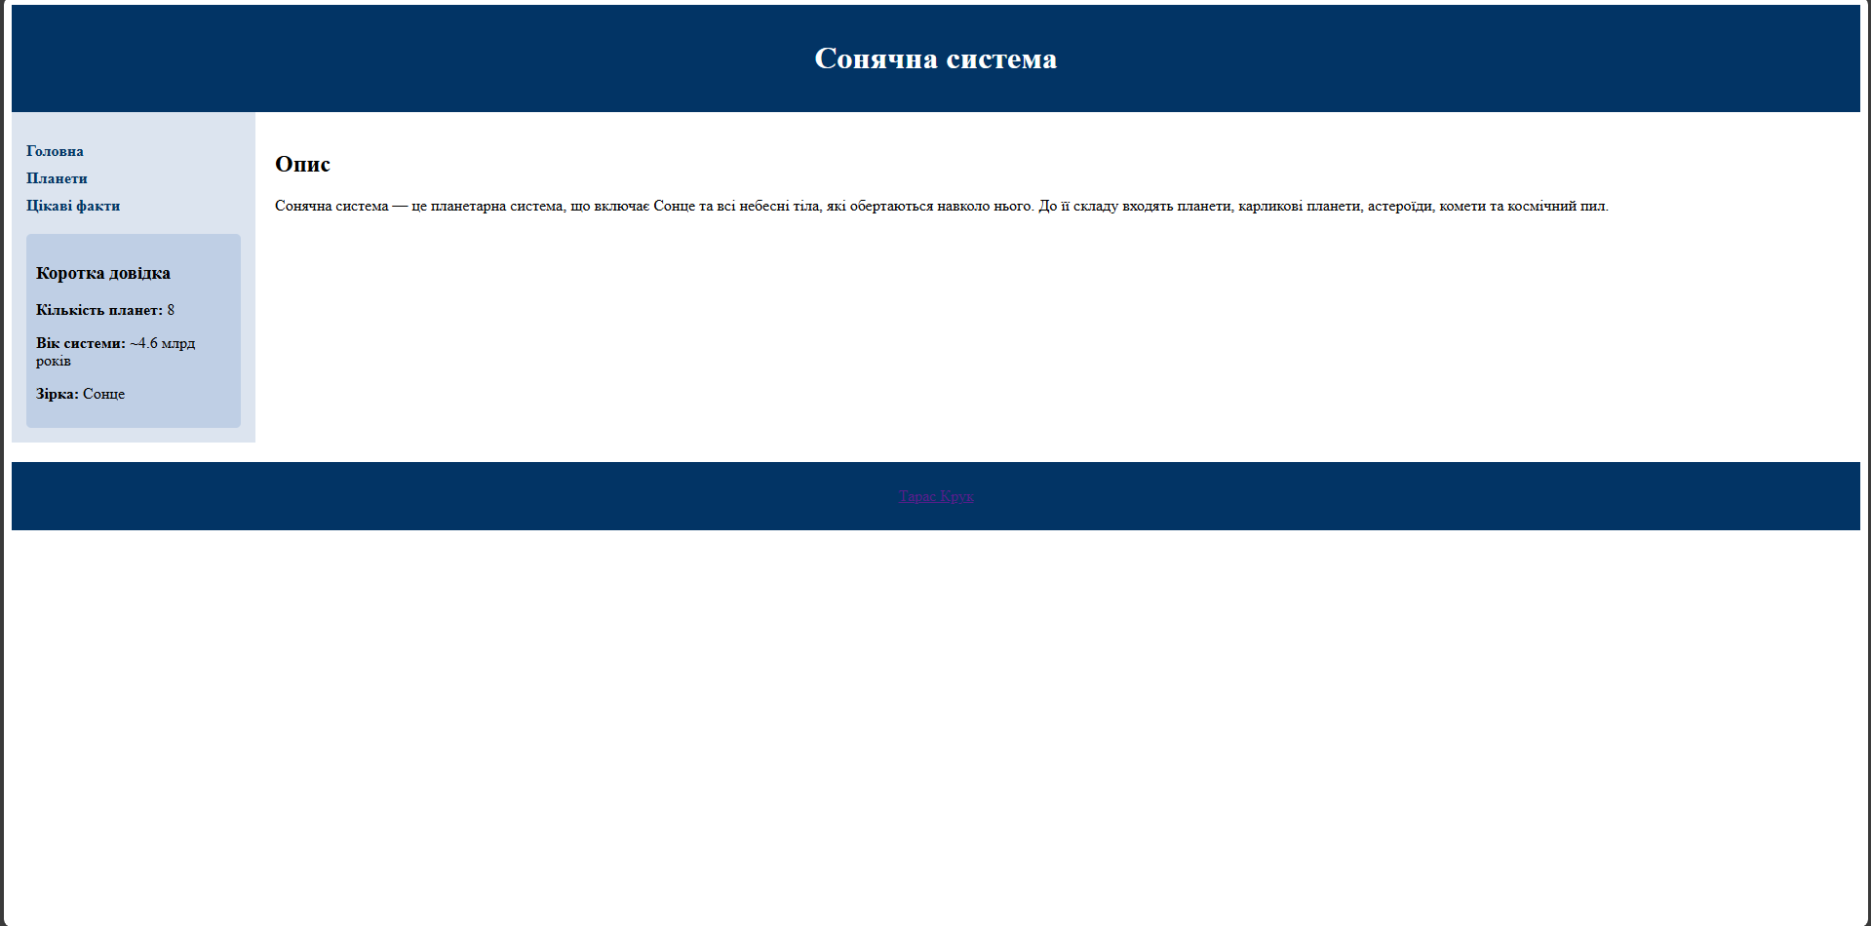
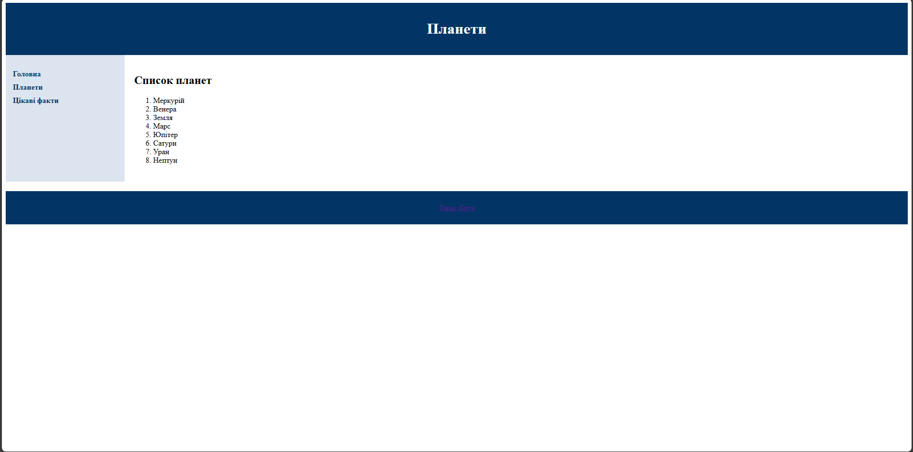
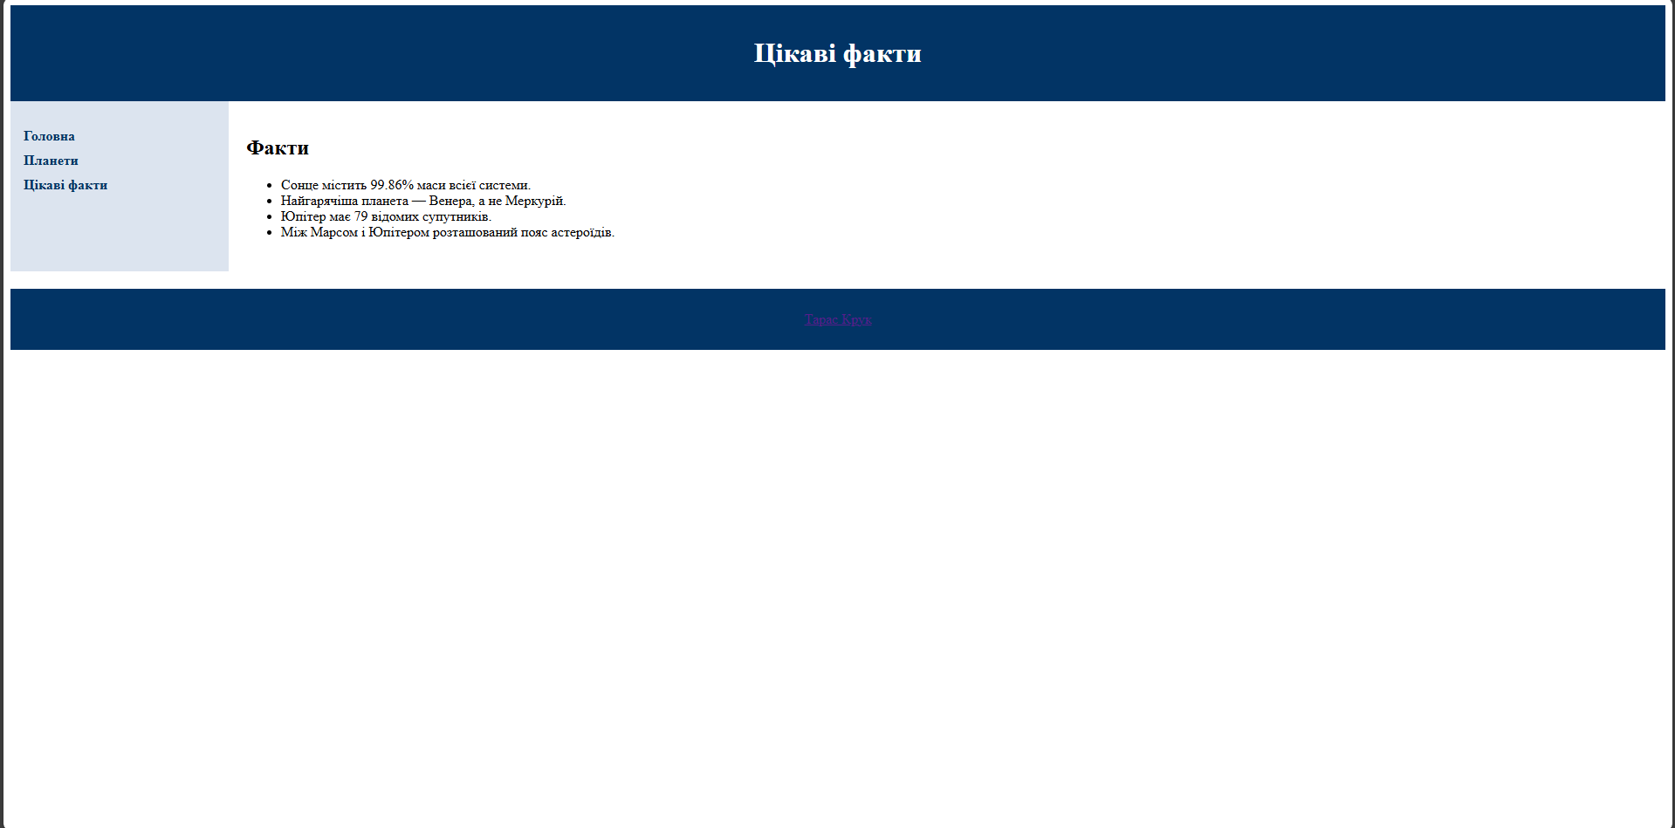
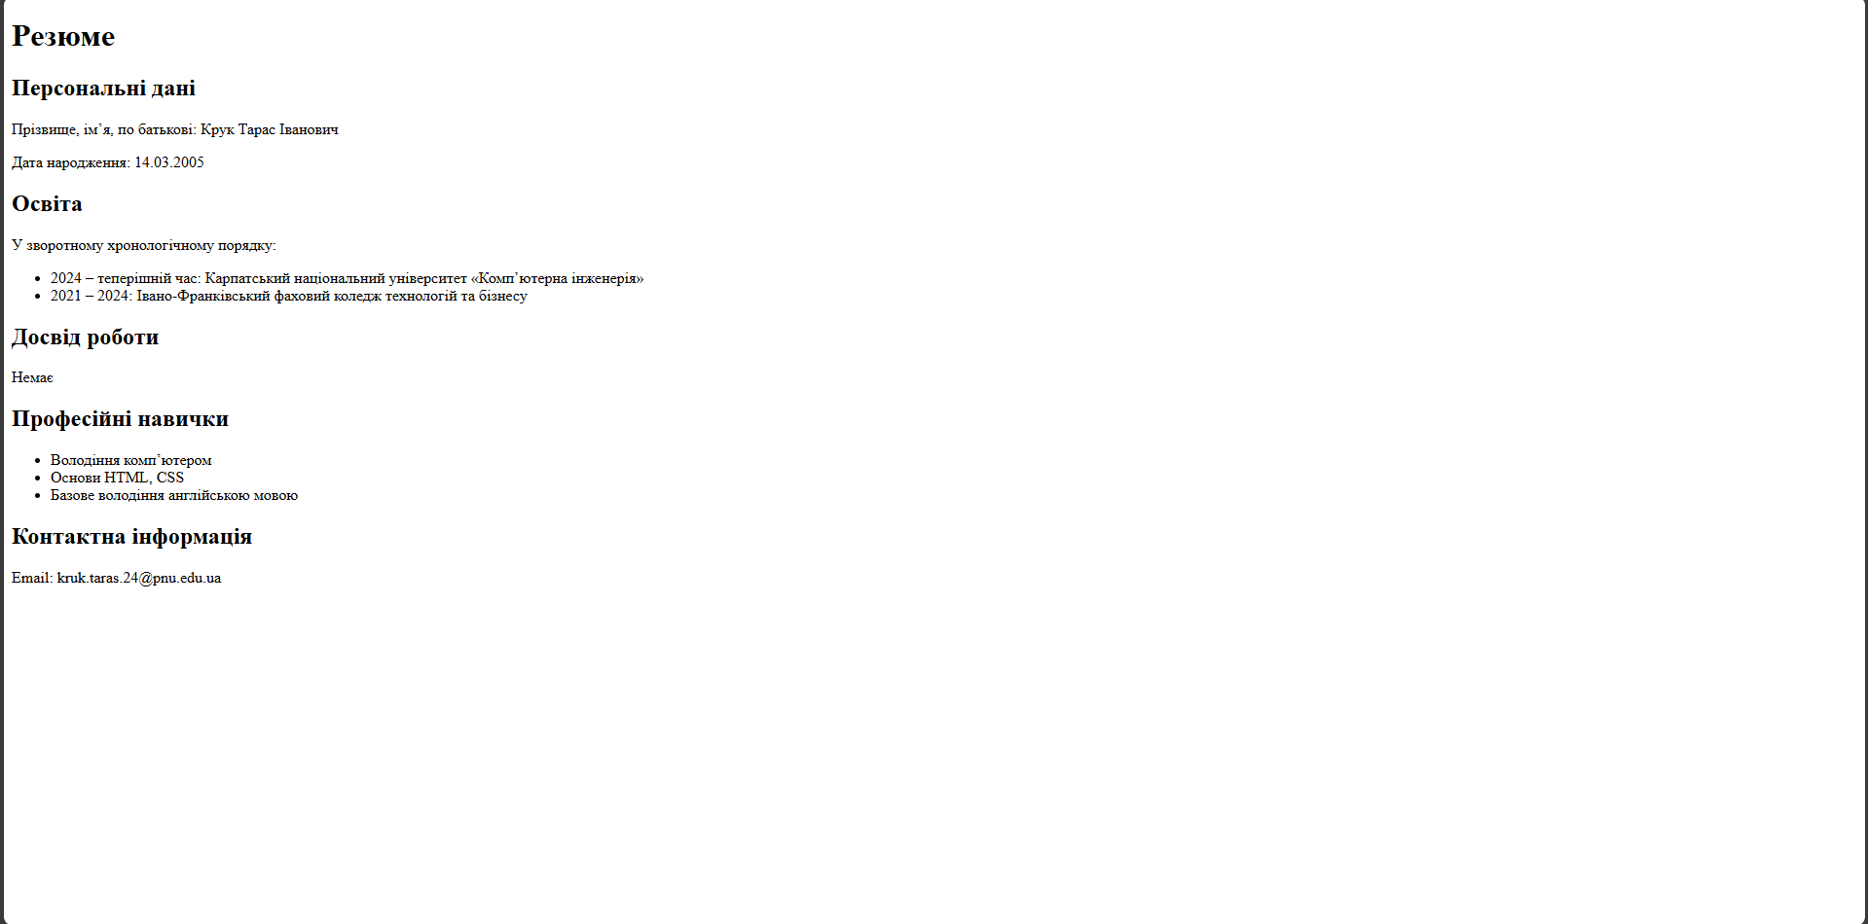
Висновок: Було вивчено способи групування та організації елементів. Навчитись керувати розташуванням елементів на сторінці.

